低空目标识别

|  |  |
| --- | --- |
| 学院： | 信息工程学院 |
| 专业： | 计算机科学与技术 |
| 学号： | 1221001010 |
| 姓名： | 付鑫玉 |
| 日期： | 2025年6月26日 |
| 指导老师： | 刘铁 |

目录

一、引言与现状 3

二、数据集介绍 4

2.1 常用低空目标检测数据集 4

2.2 VisDrone 数据集介绍 5

三、算法模块 5

3.1YOLOv8模型选择 6

3.2YOLOv8模型结构 7

3.3模型对比 8

3.3.1 YOLOv5模型 8

3.3.2 TPH-YOLOv5模型 9

四、实验结果 9

4.1 YOLOv8训练过程 9

4.2 YOLOv8训练结果分析 10

4.3 其他模型训练对比 12

五、总结与展望 13

图 1无人机 3

图 2VisDrone数据集标签可视化 5

图 3 YOLO系列模型速度与精度对比 6

图 4YOLOv8模型参数 6

图 5YOLOv8模型结构图 7

图 6YOLOv5模型结构图 8

图 7TPH-YOLOv5模型结构图 9

图 8YOLOv8模型训练代码 10

图 9YOLOv8模型训练过程参数变化 10

图 10YOLOv8模型训练过程参数变化 11

图 11数据集情况 11

图 12 YOLOv8检测效果 12

图 13 YOLOv5模型训练过程参数变化 12

图 14 YOLOv5检测效果 13

图 15 TPH-YOLOv5模型训练过程参数变化 13

图 16 TPH-YOLOv5检测效果 13

一、引言与现状

随着低空空域管理政策的逐步开放和小型无人机技术的不断发展，低空无人机在安防巡检、灾害监测、物流运输等领域得到了广泛应用。然而，低空环境下的视觉感知与目标检测任务面临诸多挑战，对算法的精度、鲁棒性和实时性提出了更高要求。因此研究适用于低空复杂环境的目标检测技术，已成为智能无人系统中的关键部分。

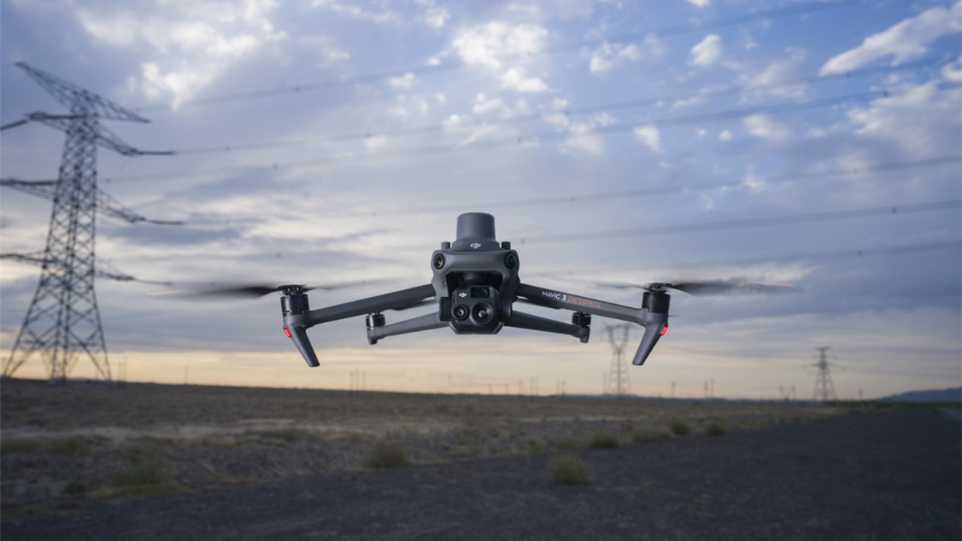

图 1无人机

低空无人机通常在50~1000米高度范围内飞行，其视觉检测任务具有以下显著特点：

**（1）目标尺度小、分辨率受限：**在500米距离下，典型无人机目标在图像中仅占1530像素，至1000米远距离时甚至压缩至510像素，接近传统卷积神经网络（CNN）目标检测的分辨能力极限。同时，由于飞行姿态的变化和拍摄角度的多样性，目标形态呈现出如十字形、星形、矩形等不同形状，增加了识别难度。

**（2）低空背景复杂、干扰因素多：**低空飞行常遭遇如飞鸟、建筑物反射、植被晃动等动态干扰，同时外界光照条件不稳定，可能出现过曝、阴影、低对比度等现象，对传统图像检测方法造成极大干扰。

**（3）无人机运动快速，图像易抖动模糊：**无人机在高速飞行过程中产生的成像抖动和运动模糊，进一步影响了目标的清晰度与边缘特征，降低了检测算法的可靠性。

**（4）传感器类型限制与数据质量不一致：**受限于机载设备大小和功耗，不同无人机平台可能搭载不同类型的光学或红外传感器，造成数据在分辨率、噪声水平、时序一致性等方面存在较大差异，影响算法的泛化能力。

为应对上述挑战，当前主流方法主要依赖于深度学习模型的发展，尤其是以YOLOv5、YOLOv7、Faster R-CNN等为代表的目标检测框架，凭借其优良的准确率和实时性，在低空视觉识别任务中取得了广泛应用。针对端侧部署需求，诸如MobileNet-YOLO等轻量化网络也被广泛用于嵌入式平台，实现功耗与性能的平衡。

然而单一光学传感器在恶劣环境条件下的性能受限显著，例如在雾霾、强光干扰或夜间光照不足场景下识别效果大幅下降。近年来，多模态感知逐渐成为提升检测鲁棒性的关键手段。MIT于2021年开展的研究表明，融合可见光、红外以及激光雷达（LiDAR）数据，可使低空目标识别精度从传统的70%~80%提升至92%以上。

此外随着嵌入式AI芯片的发展，端侧推理能力大幅提升。DJI于2022年的实测数据显示，搭载NVIDIA Jetson Xavier NX的无人机平台在200米飞行距离下运行YOLOv5s检测模型，可稳定实现30FPS的帧率，端到端处理延迟控制在33ms以内，满足实时监测需求，为智能飞行提供了强有力的算法支持。

低空目标检测作为智能感知系统的重要组成部分，正朝着 高精度、多模态、轻量化、端侧部署方向不断演进。

# 二、数据集介绍

## 2.1 常用低空目标检测数据集

为了训练和评估适用于低空复杂环境的目标检测算法，近年来研究者们构建了多个具有代表性的无人机视角目标检测数据集。这些数据集广泛涵盖了城市、农村、海岸、山地等不同类型场景，具备多尺度目标、多角度拍摄、高动态背景等典型特征。以下为几类较为常用的数据集：

**（1）UAV123：**该数据集由奥地利格拉茨大学发布，包含123段视频，共11,000余帧图像，主要用于无人机视频目标跟踪任务。场景涵盖城市、公园、草地等，具有中等复杂度的动态背景特征。

**（2）UAVDT：**由国家大学网络安全实验室发布，涵盖100个视频序列，超过80,000帧图像，并包含车辆、行人等多类目标，数据量大、注释详尽，适合用于车辆检测与跟踪研究。

**（3）Okutama-Action：**日本Okutama地区拍摄的视频数据集，着重于多视角下的人体检测与行为识别，适用于多任务学习模型评估。

尽管上述数据集具备一定的代表性，但多数仍存在拍摄高度偏高、视角变化不足或未充分覆盖真实城市场景的不足。因此，针对低空复杂环境、更贴近真实无人机应用的数据集仍是研究热点之一。

## 2.2 VisDrone 数据集介绍

本研究选用的 VisDrone 数据集是目前低空无人机视觉识别领域中最具代表性和挑战性的公开数据集之一。该数据集由大连理工大学发布，包含超过10,000张图像和263段视频，总共标注了超过260万个目标实例，数据规模庞大，适用于深度神经网络模型的训练与评估。VisDrone 所涵盖的目标类别丰富，共计10类，包括行人、汽车、卡车、公共汽车、三轮车、自行车、摩托车、遮挡行人等，类别之间差异明显，有助于全面测试模型的识别与分类能力。

VisDrone 的采集场景多样、真实复杂，拍摄高度覆盖50至400米，包括晴天、阴天、夜间等多种光照条件，同时涉及城市街道、公园、广场、施工场地等各类典型低空飞行场景。图像中普遍存在遮挡严重、目标密集的问题，尤其适合用于评估检测模型在小目标识别、遮挡处理与鲁棒性方面的表现。

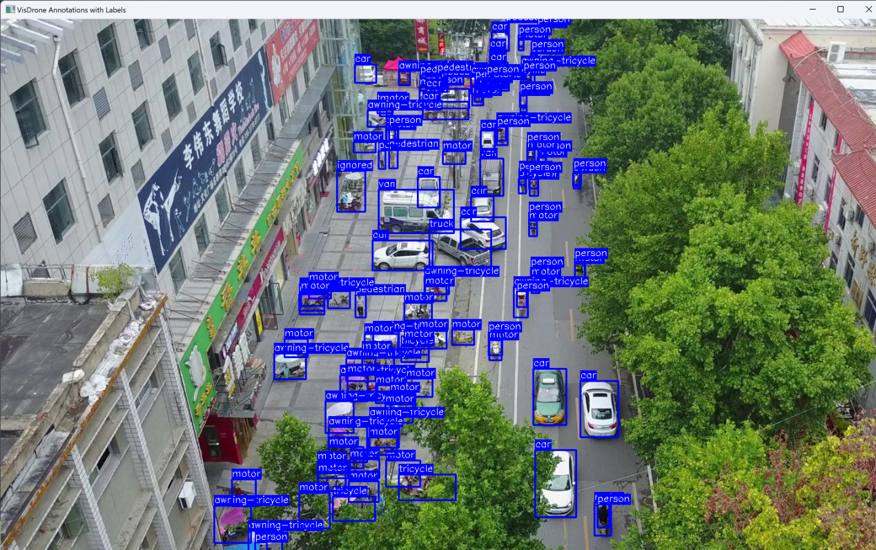

图 2VisDrone数据集标签可视化

VisDrone 数据集采用了与 COCO 格式兼容的注释方式，标注信息包含目标边界框、类别 ID、遮挡程度与可见性比例等详细内容，便于与主流目标检测框架（如 YOLOv5、YOLOv8、Faster R-CNN、Detectron2 等）直接对接使用。基于 VisDrone 数据集的实验有助于验证算法在低空复杂环境下的检测性能，为研究模型在端侧部署场景下的实用性提供了良好的评估依据。

# 三、算法模块

本组同学分别训练了YOLOv5、YOLOv8、TPH-YOLOv5模型，在这部分中**我负责完成了YOLOv8模型的调研与训练过程（100轮）。**

## 3.1YOLOv8模型选择

在众多目标检测模型中，选择YOLOv8作为低空目标检测任务的基础模型，主要基于其在精度、速度与部署灵活性方面的综合优势。

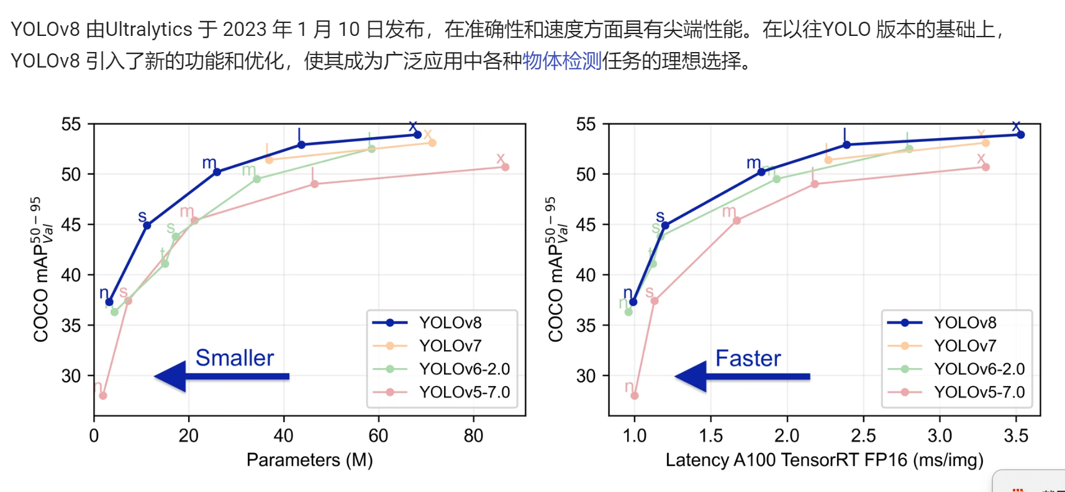

图 3 YOLO系列模型速度与精度对比

YOLOv8是YOLO系列的一个版本，相较于YOLOv5和YOLOv7，进一步优化了网络结构，引入了Anchor-Free机制和更高效的标签分配策略，使得其在小目标检测与多尺度适应性方面表现更加出色，尤其适合低空视角下分辨率有限、目标尺度微小的无人机拍摄场景。自2023年发布以来，YOLOv8凭借其优秀的性能和易用性，迅速在学术界与工业界获得广泛关注和应用，相关教程、工具与社区资源日益丰富，模型本身也经过大量实战验证，整体运行稳定可靠。

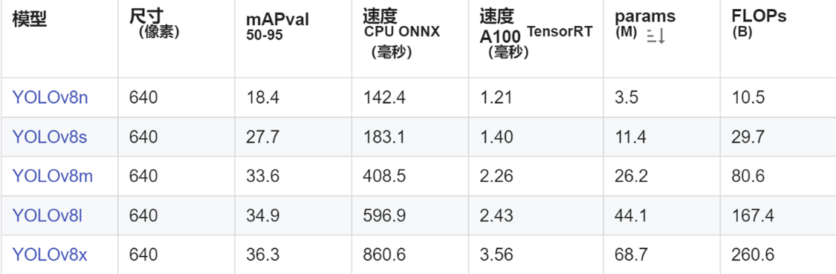

图 4YOLOv8模型参数

YOLOv8在推理速度方面具有明显优势，轻量版本如YOLOv8n和YOLOv8s在保证实时性的同时仍能维持较高的检测准确率，非常适合部署在资源受限的无人机端侧设备上。此外，YOLOv8提供了模块化设计与强大的训练接口，支持多种数据增强策略（如Mosaic、MixUp）与自适应锚框调整，极大提升了模型在复杂背景和动态环境中的泛化能力与鲁棒性。

考虑到低空场景中目标形态多变、遮挡严重、光照条件不稳定等问题，YOLOv8所具备的端到端优化能力、强特征表达能力和灵活的架构扩展性，使其成为当前低空目标检测任务中兼顾性能与实用性的理想选择。

## 3.2YOLOv8模型结构

YOLOv8 作为 YOLO 系列的最新版本，在结构设计上进行了全面升级，采用了更加简洁高效的端到端检测架构，整体由 Backbone、Neck 和 Head 三个主要部分组成。其 Backbone 使用了改进的 CSPDarknet 架构，引入了 C2f（Cross-Stage Partial with two-way fusion）结构，相比于早期的CSP模块，C2f在保持信息流通性的同时减少了参数冗余，提升了特征提取效率。该结构通过跨层连接实现了更深层次的语义融合，有助于增强对小目标和模糊目标的感知能力。

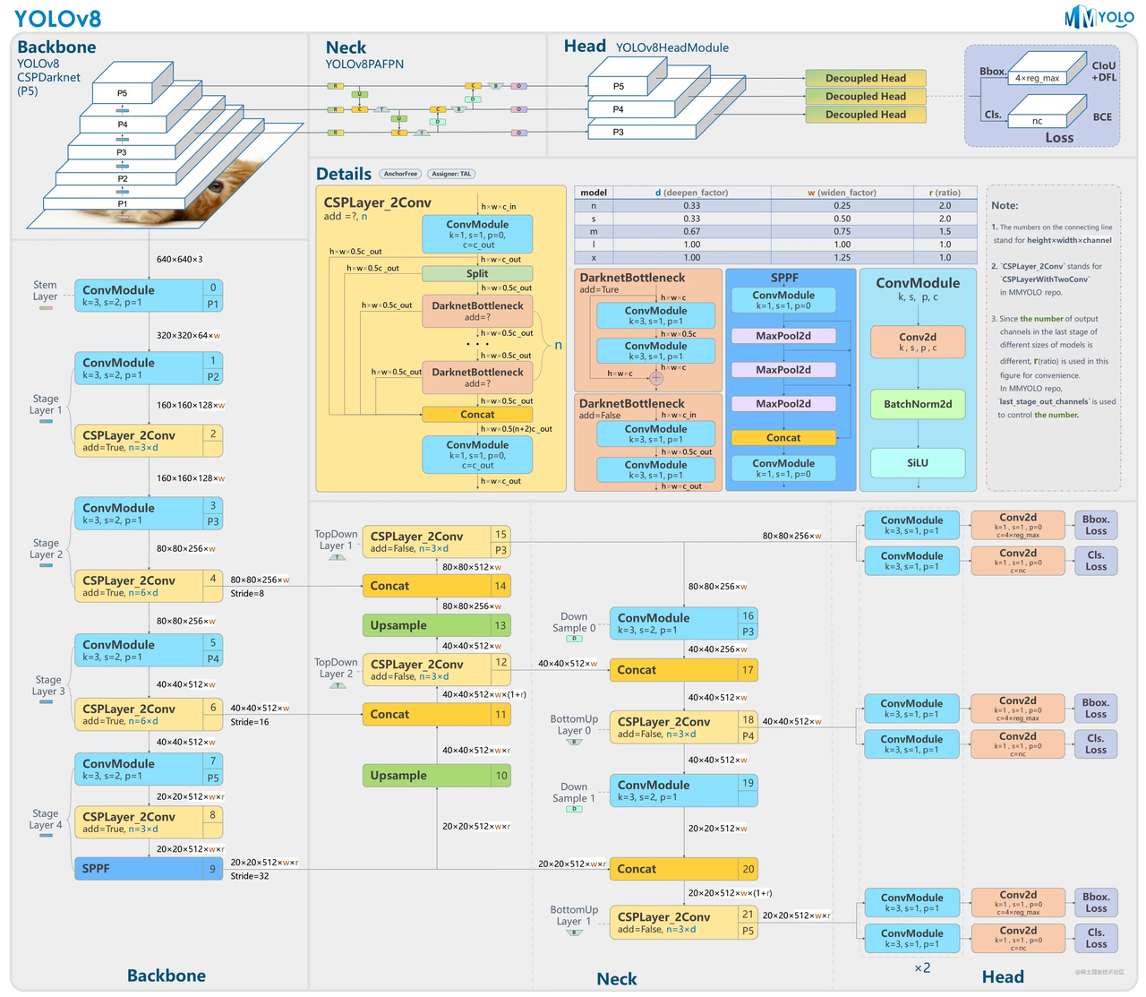

图 5YOLOv8模型结构图

在 Neck 部分，YOLOv8 继续采用了 FPN（Feature Pyramid Network）与 PAN（Path Aggregation Network）的组合，用于多尺度特征融合。该结构能够从不同尺度中提取上下文信息，增强模型对多尺寸目标的鲁棒性，尤其适合低空场景中小目标密集、尺寸变化大的检测任务。同时YOLOv8摒弃了传统的锚框机制，改用 Anchor-Free 设计，使得网络更加轻量、训练更稳定、推理速度更快，降低了对先验框的依赖，提高了对目标姿态和位置变化的适应性。

在 Head 部分，YOLOv8 实现了统一的检测头，直接输出类别概率、目标中心点和宽高等信息，进一步简化了后处理流程。新版本还在损失函数设计上进行了优化，引入了更合理的目标分配与回归机制，提升了收敛速度与检测精度。YOLOv8 支持更灵活的模型缩放机制，提供 nano、small、medium、large、xlarge 等多个版本，便于根据具体任务需求与算力条件进行选型部署。

整体来看，YOLOv8 在结构上体现了“轻量化、无锚框、多尺度、端到端”的设计理念，不仅提升了检测性能，也优化了部署体验，是当前目标检测任务中性能与效率高度平衡的代表性模型。

## 3.3模型对比

### 3.3.1 YOLOv5模型

YOLOv5 是由 Ultralytics 公司于2020年6月发布的目标检测模型，虽然名称上是第五代YOLO，但它并非 Joseph Redmon 原始YOLO系列的官方延续。YOLOv5因其出色的性能、易用性和模块化设计而广受欢迎。

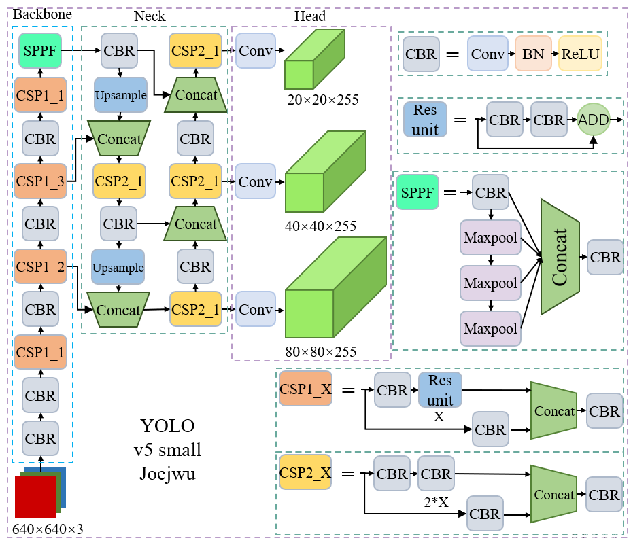

图 6YOLOv5模型结构图

YOLOv5 是一种基于深度卷积神经网络的端到端目标检测模型，整体结构包括 Backbone、Neck 和 Head 三个部分。Backbone 主要负责提取图像的基本特征，使用了 CSPDarknet 作为主干网络，通过残差结构与跨阶段部分连接（CSP）提升特征提取能力并降低计算成本。Neck 部分采用 FPN 与 PAN 结构组合，用于整合不同尺度的特征图，增强模型对小目标的检测能力。Head 负责输出不同尺度的预测结果，包含类别概率、目标置信度和边界框位置。YOLOv5 使用 Anchor-based 的方法进行边界框回归，同时引入了 CIoU 损失优化定位精度，整体模型设计轻量、推理速度快，适合在实时检测场景中应用。

### 3.3.2 TPH-YOLOv5模型

TPH-YOLOv5 是在 YOLOv5 基础上为提升低空无人机小目标识别能力而设计的一种改进型检测模型。该模型在原有的三个预测头基础上增加了一个专用于微小物体检测的预测头，形成四头结构，有效缓解了目标尺度剧烈变化对检测性能的影响。在特征提取部分，TPH-YOLOv5 使用了 Transformer 编码器块替代部分传统卷积块和 CSP 瓶颈块，从而增强模型对全局上下文信息的建模能力。Transformer 编码器通过多头注意力机制与前馈全连接层构成，能够更好地捕捉远距离依赖关系，并通过残差连接保留原始特征，有助于提高模型对局部与全局特征的感知能力。

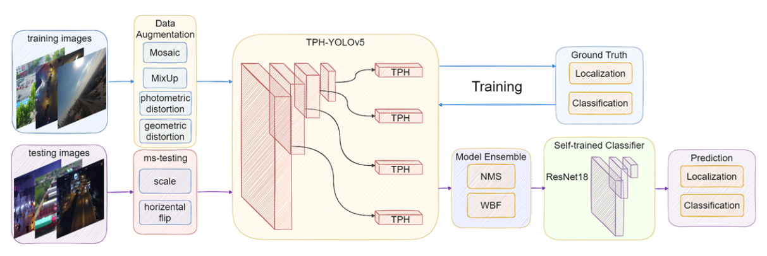

图 7TPH-YOLOv5模型结构图

同时，该模型引入了 CBAM 注意力机制，对通道维度和空间维度进行联合建模，进一步增强了特征表示的关键性区域。为了提升整体性能，TPH-YOLOv5 还引入了模型集成策略与自训练分类器，采用更加复杂的训练方式提升鲁棒性和泛化能力，整体设计使其在低空场景下的小目标检测任务中具有更强的表现力。

# 四、实验结果

## 4.1 YOLOv8训练过程

环境配置：pip install ultralytics opencv-python numpy pandas matplotlib tqdm

参数设置：

输入尺寸：640

batch size：16

epoch数：100

优化策略：使用默认的学习率调整策略

使用预训练权重

在kaggle平台使用GPU T4 x2进行训练

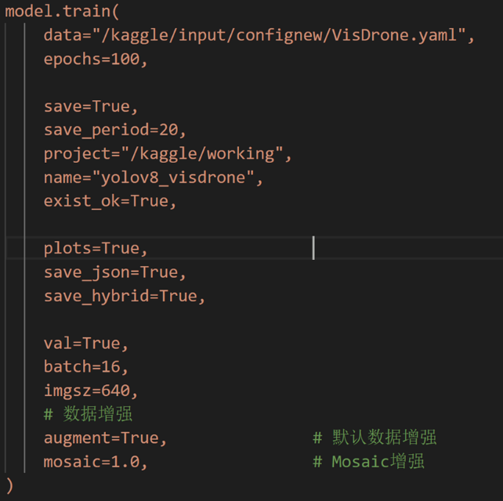

图 8YOLOv8模型训练代码

## 4.2 YOLOv8训练结果分析

训练过程中，训练集损失持续下降，验证集损失趋于稳定，表明模型已逐渐收敛。为防止出现过拟合，选择在此阶段提前终止训练。最终模型的检测精度与参考文献中的结果基本一致，验证了模型的有效性和训练策略的合理性。

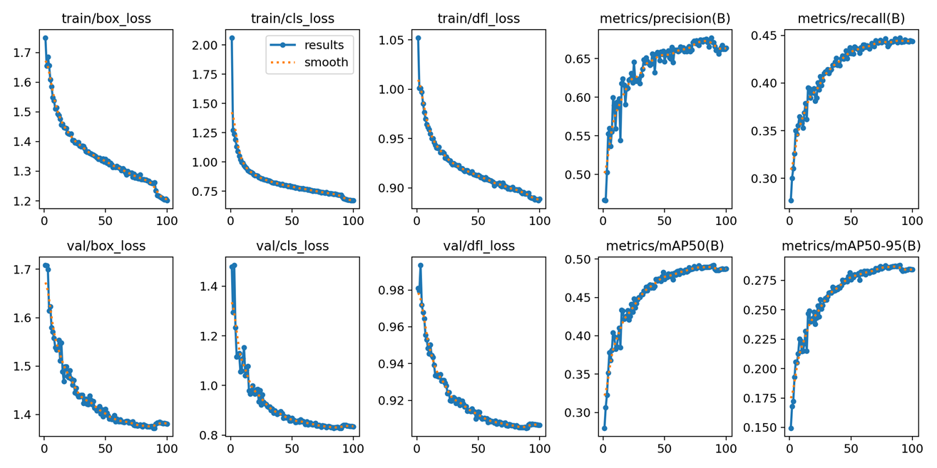

图 9YOLOv8模型训练过程参数变化

表 1YOLOv8训练结果

|  |  |
| --- | --- |
| mAP(50) | mAP(50-95) |
| 0.487 | 0.286 |

最终训练精度如上表所示。

F1_curve、P_curve、R_curve 和 PR_curve 展示了不同置信度阈值下模型的精度、召回率与 F1 分数变化。

F1_curve 展示的是模型在不同置信度阈值下对应的 F1 分数曲线，F1 分数综合考虑了精确率和召回率，是评估模型综合检测性能的重要指标，曲线的峰值代表当前模型在某个置信度下达到的最佳平衡点。P_curve 表示随着置信度阈值的提高，模型预测中被判定为正例的样本有多大比例是真正的目标，精确率越高表示误检越少。R_curve 展示的是模型在不同置信度下能够成功识别出的真实目标的比例，即召回率，反映了模型的漏检情况。PR_curve则将精确率与召回率综合在一张图中呈现，不同阈值下的点连接形成的曲线越靠近右上角，说明模型在大范围阈值内都能保持较高的检测性能，是衡量目标检测算法稳定性和效果的重要指标。

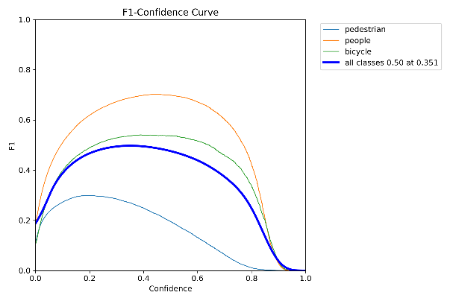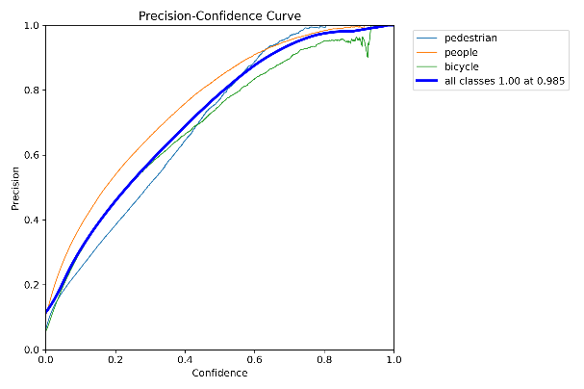

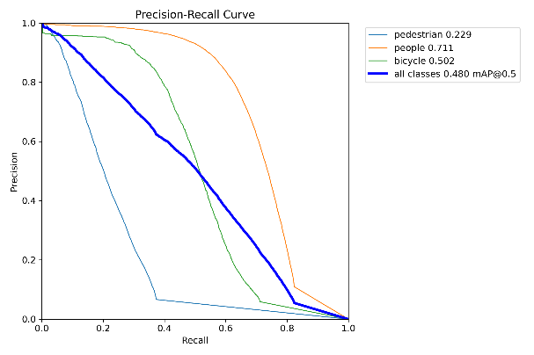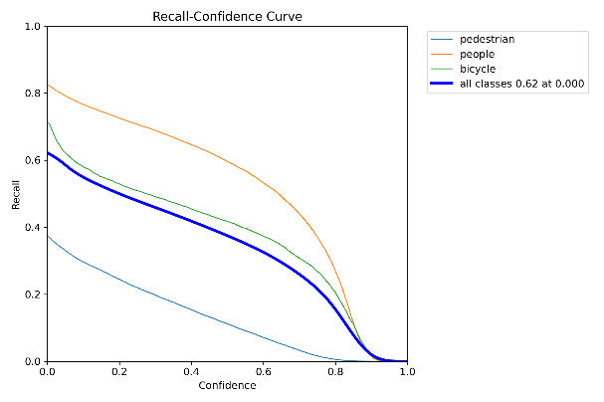

图 10YOLOv8模型训练过程参数变化

labels_correlogram反映了各类目标在数据集中的分布情况以及不同类别间的共现关系，便于分析数据是否存在类别不均衡或分布偏差。

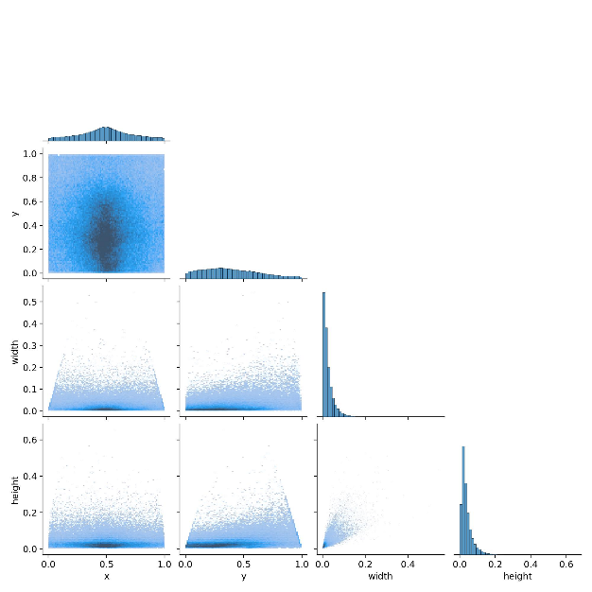

图 11数据集情况

下图为训练完成后的YOLOv8模型在测试集上的检测效果。

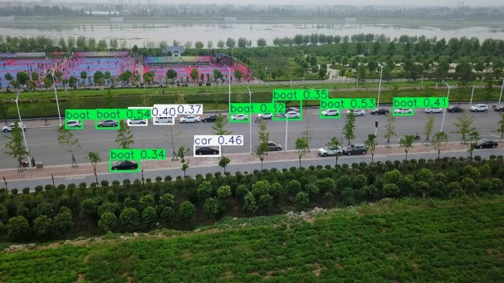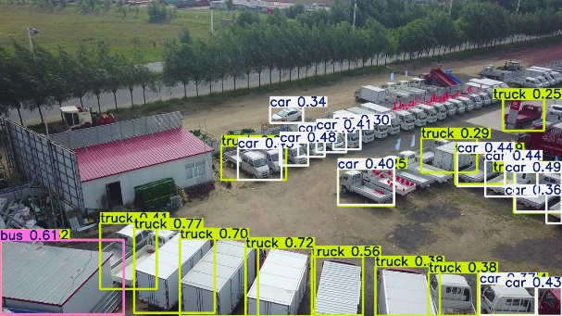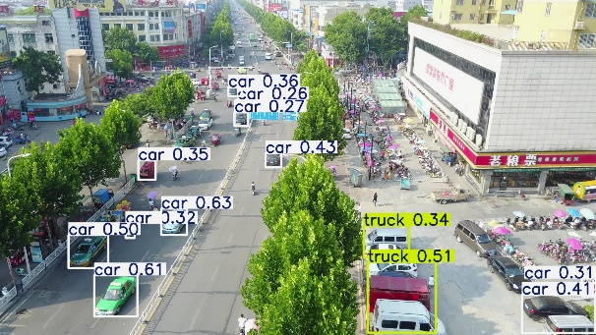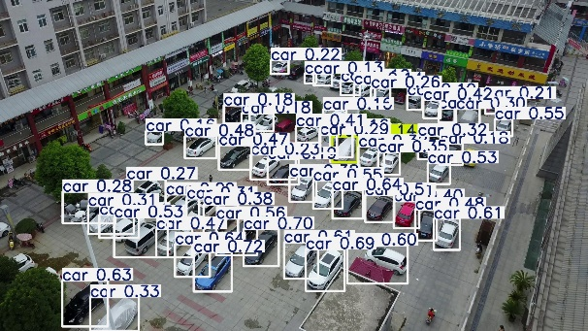

图 12 YOLOv8检测效果

从图中可以看出，大部分目标已被准确检测，但仍存在如红框所示的误检情况，将场景中的某些区域错误识别为 bus 类别，说明模型在特定场景下仍有进一步提升的空间。

## 4.3 其他模型训练对比

YOLOv5模型训练情况如图所示，训练轮数较少，模型在需进一步收敛。

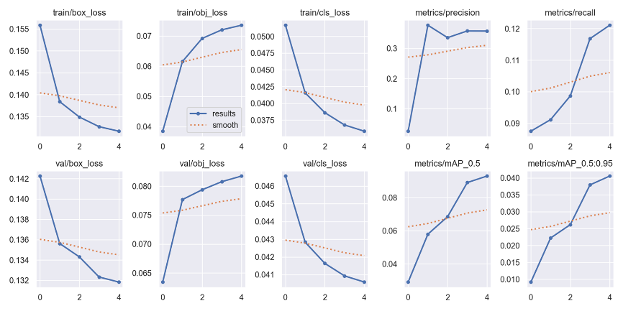

图 13 YOLOv5模型训练过程参数变化

检测效果如图所示：

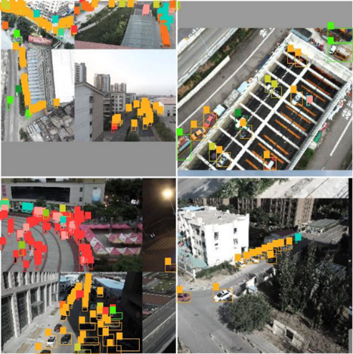

图 14 YOLOv5检测效果

TPH-YOLOv5模型训练过程如图所示，训练轮数较少，还需要继续训练。

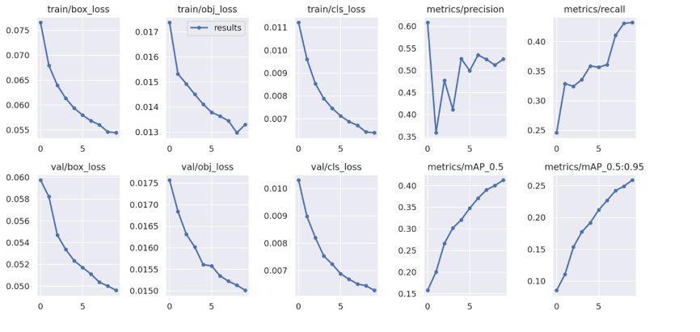

图 15 TPH-YOLOv5模型训练过程参数变化

检测效果如图所示：

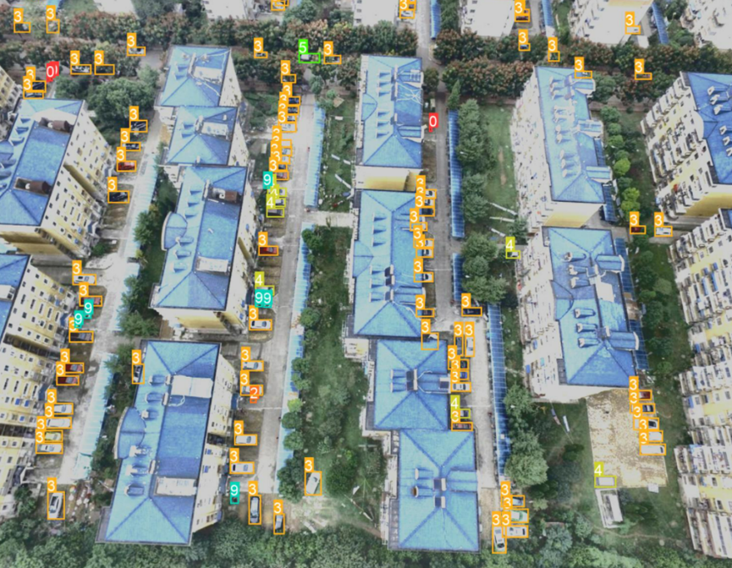

图 16 TPH-YOLOv5检测效果

# 五、总结与展望

本次课程作业围绕低空目标检测中的关键问题，我基于VisDrone数据集对YOLOv8模型进行了深入调研与实证训练。通过分析低空环境下目标检测面临的小目标、复杂背景与多变姿态等挑战，选取了结构更优化、适应性更强的YOLOv8作为核心模型，并与YOLOv5、TPH-YOLOv5等模型进行了初步对比。

YOLOv8模型仍在部分复杂场景下存在误检现象，说明其对背景干扰与目标外观变化的适应性仍有提升空间。后续工作中，可尝试引入多模态信息，如红外图像或深度图等，以增强模型在复杂环境下的感知能力，同时探索轻量化网络与模型蒸馏方法，以提高在端侧设备上的部署效率。